Pomieszczenie: Łazienka typ 1 – (SGL – Single)
A.z2.1.2 i A.z2.1.3
Lp. | Ilość szt. | Nazwa | Minimalne wymagania Zamawiającego | Kolor/uwagi | OBRAZ (zdjęcie poglądowe/rysunek poglądowy)
1 | 1 | Przycisk spłukiwania  wody | Przycisk naścienny, dwudzielny, z funkcją stop, z powierzchnią gładką ułatwiającą czyszczenie. | chromowany | 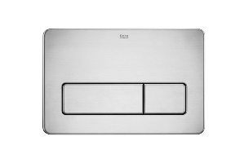  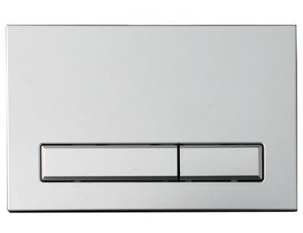
2 | 1 | Umywalka ceramiczna | Umywalka o wymiarach min. 50x40cm montowana w blacie, prostokątna z otworem do montażu baterii, z chromowanym metalowym syfonem odpływowym, głębokość min. 6cm. | kolor RAL 9003 / chromowany | 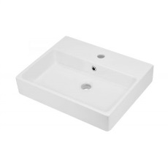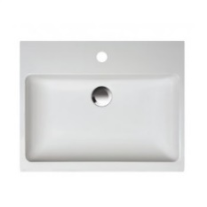  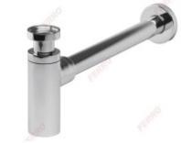
3 | 1 | Bateria umywalkowa stojąca | Bateria stojąca stała, mieszakowa z głowicą ceramiczną , z montażem jednootworowym, jednouchwytowa, ze zintegrowanym perlatorem, do użytku profesjonalnego, stosowane w hotelach, z funkcją oszczędzania wody. | chromowana | 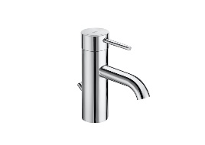  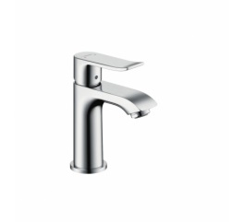
4 | 1 | Drzwi do kabiny prysznicowej | Drzwi o wymiarach min. 80x190cm, z panelami przesuwnymi, elementy konstrukcyjne z metalu chromowanego lub stali nierdzewnej, panele ze szkła hartowanego bezpiecznego | chromowana | 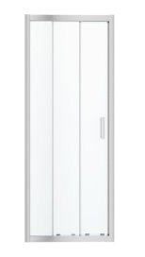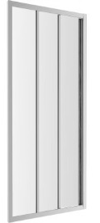
5 | 1 | Brodzik prysznicowy | Brodzik o wymiarach 80x80cm, o głębokości max. 3,0cm, płaski, z otworem odpływowym min . 90mm, o wytrzymałości na nacisk min. 250kg, wpuszczany w podłogę, powierzchnia pozioma zlicowana z posadzką, ze zintegrowanym dnem antypoślizgowym. | Dostosowany do kolorystyki płytek ceramicznych na podłodze łazienki | 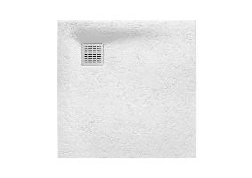
6 | 1 | Bateria prysznicowa | Bateria mieszakowa z głowicą ceramiczną, słuchawka z funkcją zmniejszonego zużycia wody, gładkim wężem prysznicowym, z drążkiem umożliwiającym zmianę wysokości uchwytu słuchawki prysznicowej w zakresie min. 50cm , z uchwytem umożliwiającym zmianę kąta nachylenia słuchawki, do użytku profesjonalnego, stosowane w hotelach, z funkcją oszczędzania wody. | chromowana | 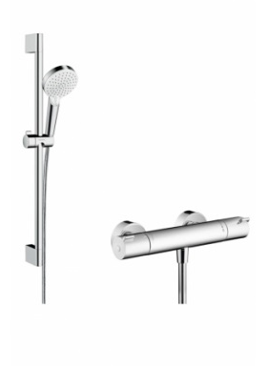
7 | 1 | Miska ustępowa z deską | Miska w systemie podtynkowym podwieszanym, głębokości min. 50 cm, deska wolnoopadająca, dostosowana do miski ustępowej, wykonana z materiału antybakteryjnego typu duroplast, z elementami montażowymi wykonanymi ze stali nierdzewnej. | kolor RAL 9003 | 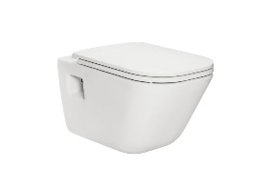
8 | 2 | Dozownik mydła w płynie | Dozownik ze stali chromowanej, o pojemności min. 200ml, montowany do ściany, z mocowaniem odpornym na korozję. | stanowiące zestaw stylistyczny
9 | 1 | Pojemnik na szczotkę | Pojemnik chromowany, mocowany do ściany, z mocowaniem odpornym na korozję, z możliwością wymiany szczotki.
10 | 1 | Uchwyt na papier  toaletowy | Uchwyt chromowany, mocowany do ściany, z mocowaniem odpornym na korozję.
11 | 2 | Wieszak ścienny | Wieszak ze stali chromowanej, z mocowaniem odpornym na korozję, mocowany do ściany za pomocą wkrętów.
12 | 1 | Płyta meblowa | Płyta gr. 3cm, wodoodporna, imitująca naturalne drewno. | modrzew syberyjski
13 | 1 | Płyta meblowa | Płyta gr. 6cm, wodoodporna, imitująca naturalne drewno. | modrzew syberyjski
14 | 1 | Grzejnik łazienkowy | Grzejnik chromowany, z głowicą termostatyczną, o wymiarach: min. (wys. x szer.) 70x50cm i mocy min. 343 W, drabinkowy, wymiary i moc grzejnika zgodnie z projektem instalacji sanitarnych. | chromowany | 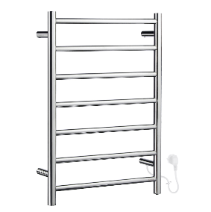
15 | 1 | Lustro okrągłe, z podświetleniem LED | Lustro z podświetleniem LED, diody w kolorze białym, ze szczelną obudową, funkcją odparowywania i włącznikiem dotykowym, o średnicy min. 75 cm.
16 | 1 | Kosz na śmieci | Kosz zamykany, o pojemności od 10 do 15 litrów, mechanizm otwierający pedałowy, ze stali chromowanej.
17 | 1 | Półka narożna | Półka wykonana z wodoodpornego materiału, wykończenie imitujące drewno, o wymiarach min. 15x15cm. | modrzew syberyjski
18 | 1 | Opaski drzwiowe | Opaski wykonane z materiału wodoodpornego. | kolorystyka zbliżona do koloru ościeżnic.
19 | 1 | Wentylator | Wentylator dostosowany do istniejącego systemu wentylacyjnego ELS, dwubiegowy, z drugim stopniem załączanym wyłącznikiem światła w łazience, o wydajności min. 60/30 m3/h, bezobsługowy, z łożyskami kulkowymi, z filtrem trwałym umożliwiającym jego czyszczenie, ze wskaźnikiem zabrudzenia filtra, do instalacji w strefie 1 pomieszczeń wilgotnych.

Pomieszczenie: Łazienka typ 2a – (DBL – Double )
A.z2.1.5 i A.z2.1.6
Lp. | Ilość szt. | Nazwa | Minimalne wymagania Zamawiającego | Kolor/uwagi | OBRAZ (zdjęcie/rysunek poglądowy)
1 | 1 | Przycisk spłukiwania  wody | Przycisk naścienny, dwudzielny, z funkcją stop, z powierzchnią gładką ułatwiającą czyszczenie. | chromowany
2 | 1 | Umywalka ceramiczna | Umywalka o wymiarach min. 50x40cm montowana w blacie, prostokątna z otworem do montażu baterii, z chromowanym metalowym syfonem odpływowym, głębokość min. 6cm. | kolor RAL 9003 / chromowany | 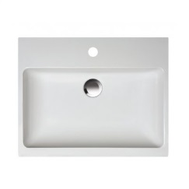  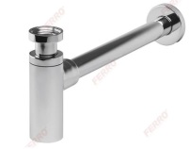
3 | 1 | Bateria umywalkowa stojąca | Bateria stojąca stała, mieszakowa z głowicą ceramiczną , z montażem jednootworowym, jednouchwytowa, ze zintegrowanym perlatorem, do użytku profesjonalnego, stosowane w hotelach, do użytku profesjonalnego, stosowane w hotelach, z funkcją oszczędzania wody. | chromowana
4 | 1 | Kabina prysznicowa | Kabina o wymiarach min. 90x90x190cm, elementy konstrukcyjne z metalu chromowanego lub stali nierdzewnej, panele ze szkła hartowanego bezpiecznego, drzwi rozwierane. |  | 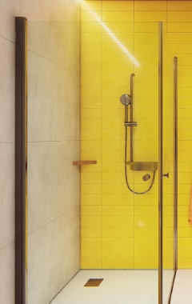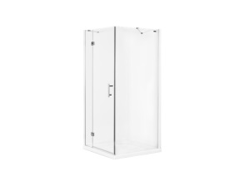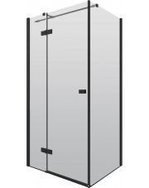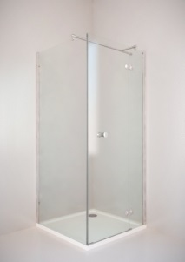
5 | 1 | Brodzik prysznicowy | Brodzik 90x90cm, o głębokości max. 3,0cm, płaski, z otworem odpływowym min. 90mm, o wytrzymałości na nacisk min. 250kg, wpuszczany w podłogę, powierzchnia pozioma zlicowana z posadzką, ze zintegrowanym dnem antypoślizgowym. | Dostosowany do kolorystyki płytek ceramicznych na podłodze łazienki
6 | 1 | Bateria prysznicowa | Bateria mieszakowa z głowicą ceramiczną, słuchawka z funkcją zmniejszonego zużycia wody, gładkim wężem prysznicowym, z drążkiem umożliwiającym zmianę wysokości uchwytu słuchawki prysznicowej w zakresie min. 50cm , z uchwytem umożliwiającym zmianę kąta nachylenia słuchawki, do użytku profesjonalnego, stosowane w hotelach, z funkcją oszczędzania wody. | chromowana
7 | 1 | Miska ustępowa z deską | Miska w systemie podtynkowym podwieszanym, głębokości min. 50 cm, deska wolnoopadająca, dostosowana do miski ustępowej, wykonana z materiału antybakteryjnego typu duroplast, z elementami montażowymi wykonanymi ze stali nierdzewnej. | kolor RAL 9003
8 | 2 | Dozownik mydła w płynie | Dozownik ze stali chromowanej, o pojemności min. 200ml, montowany do ściany, z mocowaniem odpornym na korozję. | Stanowiące zestaw stylistyczny
9 | 1 | Pojemnik na szczotkę | Pojemnik chromowany, mocowany do ściany, z mocowaniem odpornym na korozję, z możliwością wymiany szczotki.
10 | 1 | Uchwyt na papier  toaletowy | Uchwyt chromowany, mocowany do ściany, z mocowaniem odpornym na korozję.
11 | 2 | Wieszak ścienny | Wieszak ze stali chromowanej, z mocowaniem odpornym na korozję, mocowany do ściany za pomocą wkrętów.
12 | 1 | Płyta meblowa | Płyta gr. 3cm, wodoodporna, imitująca naturalne drewno. | modrzew syberyjski
13 | 1 | Płyta meblowa | Płyta gr. 6cm, wodoodporna, imitująca naturalne drewno. | modrzew syberyjski
14 | 1 | Grzejnik łazienkowy | Grzejnik chromowany, z głowicą termostatyczną, o wymiarach: min. (wys. x szer.) 70x50cm i mocy min. 343 W, drabinkowy, wymiary i moc grzejnika zgodnie z projektem instalacji sanitarnych. | chromowany
15 | 2 | Lustro okrągłe, z podświetleniem LED | Lustro z podświetleniem LED, diody w kolorze białym, ze szczelną obudową, funkcją odparowywania i włącznikiem dotykowym, o średnicy min. 75 cm.
16 | 1 | Kosz na śmieci | Kosz zamykany, o pojemności od 10 do 15 litrów, mechanizm otwierający pedałowy, ze stali chromowanej.
17 | 1 | Półka narożna | Półka wykonana z wodoodpornego materiału, wykończenie imitujące drewno, o wymiarach min. 15x15cm. | modrzew syberyjski
18 | 1 | Opaski drzwiowe | Opaski wykonane z materiału wodoodpornego. | Kolorystyka zbliżona do koloru ościeżnic.
19 | 1 | Wentylator | Wentylator dostosowany do istniejącego systemu wentylacyjnego ELS, dwubiegowy, z drugim stopniem załączanym wyłącznikiem światła w łazience, o wydajności min. 60/30 m3/h, bezobsługowy, z łożyskami kulkowymi, z filtrem trwałym umożliwiającym jego czyszczenie, ze wskaźnikiem zabrudzenia filtra, do instalacji w strefie 1 pomieszczeń wilgotnych.

Pomieszczenie: Łazienka typ 2b – (DBL – Double)
A.z2.1.8
Lp. | Ilość szt. | Nazwa | Minimalne wymagania Zamawiającego | Kolor/uwagi | OBRAZ (zdjęcie/rysunek poglądowy)
1 | 1 | Przycisk spłukiwania  wody | Przycisk dwudzielny, z funkcją stop, z powierzchnią gładką ułatwiającą czyszczenie. | chromowany
2 | 1 | Umywalka ceramiczna | Umywalka o wymiarach min. 50x40cm  montowana w blacie, prostokątna z otworem do montażu baterii, z chromowanym metalowym syfonem odpływowym, głębokość min. 6cm. | kolor RAL 9003 / chromowany
3 | 1 | Bateria umywalkowa stojąca | Bateria stojąca stała, mieszakowa z głowicą ceramiczną , z montażem jednootworowym, jednouchwytowa, ze zintegrowanym perlatorem, do użytku profesjonalnego, stosowane w hotelach, z funkcją oszczędzania wody. | chromowana | 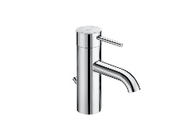
4 | 1 | Kabina prysznicowa | Kabina o wymiarach min. 90x90x190cm, narożna, elementy konstrukcyjne z metalu chromowanego lub stali nierdzewnej, panele ze szkła hartowanego bezpiecznego, drzwi rozwierane.
5 | 1 | Brodzik prysznicowy | Brodzik 90x90cm, o głębokości max. 3,0cm, płaski, z otworem odpływowym min . 90mm, o wytrzymałości na nacisk min. 250kg, wpuszczany w podłogę, powierzchnia pozioma zlicowana z posadzką, ze zintegrowanym dnem antypoślizgowym. | Dostosowany do kolorystyki płytek ceramicznych na podłodze łazienki
6 | 1 | Bateria prysznicowa | Bateria mieszakowa z głowicą ceramiczną, słuchawka z funkcją zmniejszonego zużycia wody, gładkim wężem prysznicowym, z drążkiem umożliwiającym zmianę wysokości uchwytu słuchawki prysznicowej w zakresie min. 50cm , z uchwytem umożliwiającym zmianę kąta nachylenia słuchawki, do użytku profesjonalnego, stosowane w hotelach, z funkcją oszczędzania wody. | chromowana
7 | 1 | Miska ustępowa z deską | Miska w systemie podtynkowym podwieszanym, głębokości min. 50 cm, deska wolnoopadająca, dostosowana do miski ustępowej, wykonana z materiału antybakteryjnego typu duroplast, z elementami montażowymi wykonanymi ze stali nierdzewnej. | kolor RAL 9003
8 | 2 | Dozownik mydła w płynie | Dozownik ze stali chromowanej, o pojemności min. 200ml, montowany do ściany, z mocowaniem odpornym na korozję. | Stanowiące zestaw stylistyczny
9 | 1 | Pojemnik na szczotkę | Pojemnik chromowany, mocowany do ściany, z mocowaniem odpornym na korozję, z możliwością wymiany szczotki.
10 | 1 | Uchwyt na papier  toaletowy | Uchwyt chromowany, mocowany do ściany, z mocowaniem odpornym na korozję.
11 | 2 | Wieszak ścienny | Wieszak ze stali chromowanej, z mocowaniem odpornym na korozję, mocowany do ściany za pomocą wkrętów.
12 | 1 | Płyta meblowa | Płyta gr. 3cm, wodoodporna, imitująca naturalne drewno. | modrzew syberyjski
13 | 1 | Płyta meblowa | Płyta gr. 6cm, wodoodporna, imitująca naturalne drewno. | modrzew syberyjski
14 | 1 | Grzejnik łazienkowy | Grzejnik chromowany, z głowicą termostatyczną, o wymiarach: min. (wys. x szer.) 70x50cm i mocy min. 343 W, drabinkowy, wymiary i moc grzejnika zgodnie z projektem instalacji sanitarnych. | chromowany
15 | 2 | Lustro okrągłe, z podświetleniem LED | Lustro z podświetleniem LED, diody w kolorze białym, ze szczelną obudową, funkcją odparowywania i włącznikiem dotykowym, o średnicy min. 75 cm.
16 | 1 | Kosz na śmieci | Kosz zamykany, o pojemności od 10 do 15 litrów, mechanizm otwierający pedałowy, ze stali chromowanej.
17 | 1 | Półka narożna | Półka wykonana z wodoodpornego materiału, wykończenie imitujące drewno, o wymiarach min. 15x15cm. | modrzew syberyjski
18 | 1 | Opaski drzwiowe | Opaski wykonane z materiału wodoodpornego. | Kolorystyka zbliżona do koloru ościeżnic.
19 | 1 | Wentylator | Wentylator dostosowany do istniejącego systemu wentylacyjnego ELS, dwubiegowy, z drugim stopniem załączanym wyłącznikiem światła w łazience, o wydajności min. 60/30 m3/h, bezobsługowy, z łożyskami kulkowymi, z filtrem trwałym umożliwiającym jego czyszczenie, ze wskaźnikiem zabrudzenia filtra, do instalacji w strefie 1 pomieszczeń wilgotnych.

Pomieszczenie: Łazienka typ III – (NPS – dla osób niepełnosprawnych)
A.z2.1.10 i A.z2.1.11
Lp. | Ilość szt. | Nazwa | Minimalne wymagania Zamawiającego | Kolor/uwagi | OBRAZ (zdjęcie/rysunek poglądowy)
1 | 1 | Przycisk spłukiwania  wody | Przycisk dwudzielny, z funkcją stop, z powierzchnią gładką ułatwiającą czyszczenie, pozwalający na wygodne użytkowanie przez osoby niepełnosprawne. | chromowany
2 | 1 | Umywalka ceramiczna dla osób niepełnosprawnych | Umywalka o wym. min 60x60cm dla osób niepełnosprawnych, umożliwiająca korzystanie osobom na wózkach inwalidzkich , z otworem do montażu baterii, z chromowanym metalowym syfonem odpływowym, głębokość min. 6cm. | kolor RAL 9003 / chromowany | 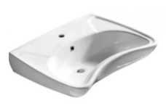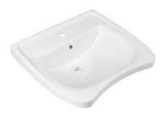
3 | 1 | Bateria umywalkowa stojąca | Bateria stojąca stała, mieszakowa z głowicą ceramiczną , z montażem jednootworowym, jednouchwytowa, ze zintegrowanym perlatorem, dostosowana do użytkowania przez osoby niepełnosprawne, do użytku profesjonalnego, stosowane w hotelach, z funkcją oszczędzania wody. | chromowana | 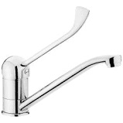
4 | 1 | Kabina prysznicowa | Kabina dostosowana do użytkowania przez osoby niepełnosprawne, o wymiarach min. 100x100cm, z zestawem prysznicowym umożliwiającym regulację wysokości montażu słuchawki, elementy konstrukcyjne z metalu chromowanego lub stali nierdzewnej, z panelami ze szkła hartowanego bezpiecznego, z drzwiami rozwieranymi dwudzielnymi umożliwiającymi wjazd wózkami dla osób niepełnosprawnych. |  | 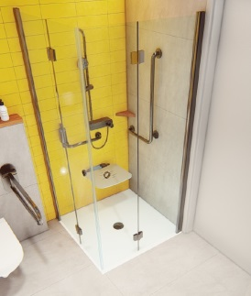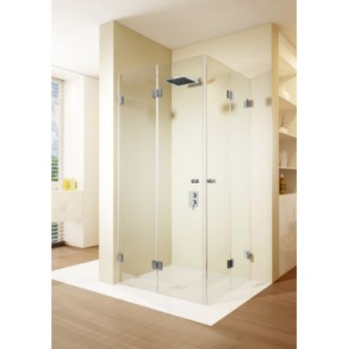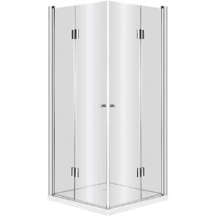
5 | 1 | Brodzik prysznicowy | Brodzik o wymiarach 100x100cm, zlicowany z płytkami podłogowymi, z otworem odpływowym min. 90mm, o wytrzymałości na nacisk min. 250kg, wpuszczany w podłogę, powierzchnia pozioma zlicowana z posadzką, ze zintegrowanym dnem antypoślizgowym. | Dostosowany do kolorystyki płytek ceramicznych na podłodze łazienki | 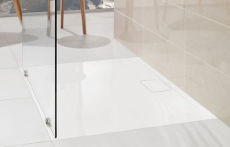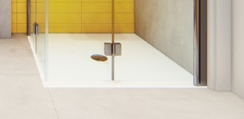
6 | 1 | Bateria prysznicowa | Bateria mieszakowa z głowicą ceramiczną, słuchawka z funkcją zmniejszonego zużycia wody, gładkim wężem prysznicowym, z drążkiem umożliwiającym zmianę wysokości uchwytu słuchawki prysznicowej w zakresie min. 50cm, z uchwytem umożliwiającym zmianę kąta nachylenia słuchawki, dostosowana do użytkowania przez osoby niepełnosprawne, do użytku profesjonalnego, stosowane w hotelach, z funkcją oszczędzania wody. | chromowana | 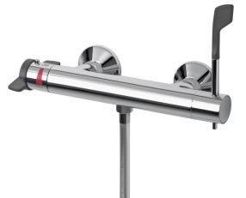  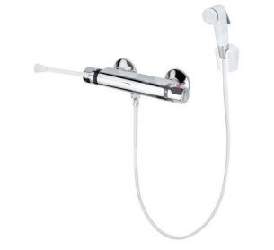
7 | 1 | Miska ustępowa z deską, dostosowana do użytkowania przez osoby niepełnosprawne | Miska dostosowana do użytkowania  przez osoby niepełnosprawne w systemie podtynkowym podwieszanym, o wydłużonym kształcie – gł. 70cm, wys. montażu 46cm, deska wolnoopadająca, dostosowana do miski ustępowej, wykonana z materiału antybakteryjnego typu duroplast, z elementami montażowymi wykonanymi ze stali nierdzewnej. | kolor RAL 9003 | 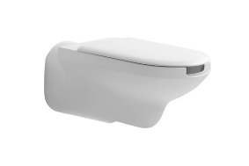  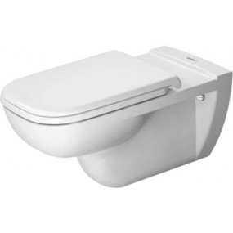
8 | 2 | Dozownik mydła w płynie | Dozownik ze stali chromowanej, o pojemności min. 200ml, montowany do ściany, z mocowaniem odpornym na korozję, lokalizacja i wysokość montażu dostosowana do użytkowania przez osoby niepełnosprawne. | Stanowiące zestaw stylistyczny
9 | 1 | Pojemnik na szczotkę | Pojemnik chromowany, mocowany do ściany, z mocowaniem odpornym na korozję, z możliwością wymiany szczotki, lokalizacja i wysokość montażu dostosowana do użytkowania przez osoby niepełnosprawne.
10 | 1 | Uchwyt na papier  toaletowy | Uchwyt chromowany, mocowany do ściany, z mocowaniem odpornym na korozję, lokalizacja i wysokość montażu dostosowana do użytkowania przez osoby niepełnosprawne.
11 | 2 | Wieszak ścienny | Wieszak ze stali chromowanej, z mocowaniem odpornym na korozję, mocowany do ściany za pomocą wkrętów, lokalizacja i wysokość montażu dostosowana do użytkowania przez osoby niepełnosprawne.
12 | 1 | Płyta meblowa | Płyta gr. 3cm, wodoodporna, imitująca naturalne drewno. | modrzew syberyjski
13 | 1 | Płyta meblowa | Płyta gr. 6cm, wodoodporna, imitująca naturalne drewno. | modrzew syberyjski
14 | 1 | Grzejnik łazienkowy | Grzejnik chromowany, z głowicą termostatyczną, o wymiarach: min. (wys. x szer.) 70x50cm i mocy min. 404 W, drabinkowy, wymiary i moc grzejnika zgodnie z projektem instalacji sanitarnych. | chromowany
15 | 1 | Lustro uchylne z regulacją | Lustro uchylne z regulacją kąta nachylenia, min. wymiary (wys. x szer.) 50x70 cm. |  | 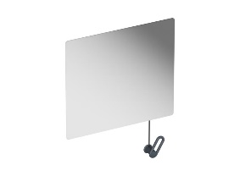
16 | 1 | Kosz na śmieci | Kosz zamykany, o pojemności od 10 do 15 litrów, mechanizm otwierający pedałowy, ze stali chromowanej.
17 | 1 | Półka narożna | Półka wykonana z wodoodpornego materiału, wykończenie imitujące drewno, o wymiarach min. 15x15cm. | modrzew syberyjski
18 | 1 | Opaski drzwiowe | Opaski wykonane z materiału wodoodpornego. | Kolorystyka zbliżona do koloru ościeżnic.
19 | 1 | Wentylator | Wentylator dostosowany do istniejącego systemu wentylacyjnego ELS, dwubiegowy, z drugim stopniem załączanym wyłącznikiem światła w łazience, o wydajności min. 60/30 m3/h, bezobsługowy, z łożyskami kulkowymi, z filtrem trwałym umożliwiającym jego czyszczenie, ze wskaźnikiem zabrudzenia filtra, do instalacji w strefie 1 pomieszczeń wilgotnych.
20 | 1 | Poręcz dla niepełnosprawnych umywalkowa uchylna | Poręcz wykonana ze stali nierdzewnej, wymiary min. 60x20 cm, średnica rury Ø 32, uchylna. | chromowana
21 | 1 | Poręcz dla niepełnosprawnych umywalkowa stała | Poręcz wykonana ze stali nierdzewnej, długość min. 30 cm średnica rury Ø 32. | chromowana
22 | 1 | Poręcz dla niepełnosprawnych WC uchylna | Poręcz wykonana ze stali nierdzewnej, wymiary min. 70x20 cm, średnica rury Ø 32, uchylna. | chromowana
23 | 1 | Poręcz dla niepełnosprawnych WC stała | Poręcz wykonana ze stali nierdzewnej, długość min. 30 cm, średnica rury Ø 32. | chromowana
24 | 1 | Uchwyt kątowy dla niepełnosprawnych, prysznicowy, stały | Uchwyt wykonany ze stali nierdzewnej, wymiary min. (ramię pionowe x ramię poziome) 80x40cm, średnica rury Ø 32. | chromowana
25 | 1 | Siedzisko prysznicowe | Siedzisko składane, montowane do ściany, dostosowane do użytkowania przez osoby niepełnosprawne. |  | 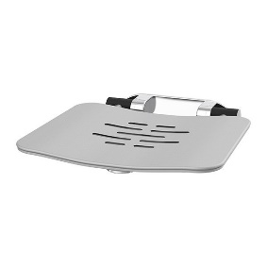

Pomieszczenie: Łazienka typ IV – (TWN – Twin)
A.z2.1.13 i A.z2.1.14
Lp. | Ilość szt. | Nazwa | Minimalne wymagania Zamawiającego | Kolor/uwagi | OBRAZ (zdjęcie/rysunek poglądowy)
1 | 1 | Przycisk spłukiwania  wody | Przycisk dwudzielny, z funkcją stop, z powierzchnią gładką ułatwiającą czyszczenie. | chromowany
2 | 1 | Umywalka ceramiczna | Umywalka o wymiarach min. 60x40cm montowana w blacie, prostokątna z otworem do montażu baterii, z chromowanym metalowym syfonem odpływowym, głębokość min. 6cm. | kolor RAL 9003 / chromowany
3 | 1 | Bateria umywalkowa stojąca | Bateria stała, mieszakowa z głowicą ceramiczną, z montażem jednootworowym, jednouchwytowa, ze zintegrowanym perlatorem, do użytku profesjonalnego, stosowane w hotelach, z funkcją oszczędzania wody. | chromowana
4 | 1 | Kabina prysznicowa | Kabina wymiary min. 90x90x190cm, narożna, elementy konstrukcyjne z metalu chromowanego lub stali nierdzewnej, panele ze szkła hartowanego bezpiecznego, drzwi rozwierane.
5 | 1 | Brodzik prysznicowy | Brodzik 90x90cm, o głębokości max. 3,0cm, płaski, z otworem odpływowym min . 90mm, o wytrzymałości na nacisk min. 250kg, wpuszczany w podłogę, powierzchnia pozioma zlicowana z posadzką, ze zintegrowanym dnem antypoślizgowym. | Dostosowany do kolorystyki płytek ceramicznych na podłodze łazienki
6 | 1 | Bateria prysznicowa | Bateria mieszakowa z głowicą ceramiczną, słuchawka z funkcją zmniejszonego zużycia wody, gładkim wężem prysznicowym, z drążkiem umożliwiającym zmianę wysokości uchwytu słuchawki prysznicowej w zakresie min. 50cm , z uchwytem umożliwiającym zmianę kąta nachylenia słuchawki, do użytku profesjonalnego, stosowane w hotelach, z funkcją oszczędzania wody. | chromowana
7 | 1 | Miska ustępowa z deską | Miska w systemie podtynkowym podwieszanym, głębokości min. 50 cm, deska wolnoopadająca, dostosowana do miski ustępowej, wykonana z materiału antybakteryjnego typu duroplast, z elementami montażowymi wykonanymi ze stali nierdzewnej. | kolor RAL 9003
8 | 2 | Dozownik mydła w płynie | Dozownik ze stali chromowanej, o pojemności min. 200ml, montowany do ściany, z mocowaniem odpornym na korozję. | Stanowiące zestaw stylistyczny
9 | 1 | Pojemnik na szczotkę | Pojemnik chromowany, mocowany do ściany, z mocowaniem odpornym na korozję, z możliwością wymiany szczotki
10 | 1 | Uchwyt na papier  toaletowy | Uchwyt chromowany, mocowany do ściany, z mocowaniem odpornym na korozję.
11 | 2 | Wieszak ścienny | Wieszak ze stali chromowanej, z mocowaniem odpornym na korozję, mocowany do ściany za pomocą wkrętów.
12 | 1 | Płyta meblowa | Płyta gr. 3cm, wodoodporna, imitująca naturalne drewno. | modrzew syberyjski
13 | 1 | Płyta meblowa | Płyta gr. 6cm, wodoodporna, imitująca naturalne drewno. | modrzew syberyjski
14 | 1 | Grzejnik łazienkowy | Grzejnik chromowany, z głowicą termostatyczną, o wymiarach: min. (wys. x szer.) 70x60cm i mocy min. 404 W, drabinkowy, wymiary i moc grzejnika zgodnie z projektem instalacji sanitarnych. | chromowany
15 | 2 | Lustro okrągłe, z podświetleniem LED | Lustro z podświetleniem LED diody w kolorze białym, ze szczelną obudową, funkcją odparowywania i włącznikiem dotykowym, o średnicy min. 75 cm.
16 | 1 | Kosz na śmieci | Kosz zamykany, o pojemności od 10 do 15 litrów, mechanizm otwierający pedałowy, ze stali chromowanej.
17 | 1 | Półka narożna | Półka wykonana z wodoodpornego materiału, wykończenie imitujące drewno, o wymiarach min. 15x15cm. | modrzew syberyjski
18 | 1 | Opaski drzwiowe | Opaska wykonane z materiału wodoodpornego. | Kolorystyka zbliżona do koloru ościeżnic.
19 | 1 | Wentylator | Wentylator dostosowany do istniejącego systemu wentylacyjnego ELS, dwubiegowy, z drugim stopniem załączanym wyłącznikiem światła w łazience, o wydajności min. 60/30 m3/h, bezobsługowy, z łożyskami kulkowymi, z filtrem trwałym umożliwiającym jego czyszczenie, ze wskaźnikiem zabrudzenia filtra, do instalacji w strefie 1 pomieszczeń wilgotnych.

Tabela stanowi uzupełnienie opisów zawartych w projekcie.
Informacje dodatkowe:
- Wyposażenie łazienek w szczególności: uchwyty na papier toaletowy, kosze na śmieci, szczotki WC, pojemniki na mydło muszą być wykonane z materiałów łatwozmywalnych, umożliwiających swobodne mycie i dezynfekcję.
- Wyposażenie łazienek dla osób niepełnosprawnych (typu III - NPS) musi być dedykowane dla ww. osób.
- Wszystkie elementy montażowe stosowane w kabinach prysznicowych do ich montażu, jak również pozostałego wyposażenia instalowanego w ich wnętrzu, takie jak śruby, wkręty, łączniki itp., muszą być wykonane ze stali nierdzewnej.
- Odcienie wszystkich kolorów podanych w tabeli należy uzgodnić z Projektantem i z Zamawiającym.
- Całe wyposażenie objęte niniejszym zamówieniem musi być fabrycznie nowe i posiadać gwarancję producenta oraz wymagane atesty. Atesty, karty gwarancyjne oraz szczegółowe instrukcje producenta dotyczące sposobu czyszczenia i konserwacji wszystkich elementów wyposażenia należy dostarczyć do Zamawiającego w okresie nie dłuższym niż czas trwania zamówienia.

